功能课程表学习效率软件
软件需求规格说明书


课 程： 软件工程导论
题 目： 学习提醒软件设计与开发
专 业： 软件工程
班 级： 1702、1701
小组成员：方绪俊 31701245(组长)
赵雨泽 31701265
王子超 31701322

软件需求规格说明(SRS)
说明：
1.《软件需求规格说明》(SRS)描述对计算机软件配置项CSCI的需求，及确保每个要求得以满足的所使用的方法。涉及该CSCI外部接口的需求可在本SRS中给出：或在本SRS引用的一个或多个《接口需求规格说明》(IRS)中给出。
2.这个SRS，可能还要用IRS加以补充，是CSCI设计与合格性测试的基础。

文档修订记录
版本 | 修订日期 | 修订人 | 修订说明 | 修订状态 | 审批日期 | 审核人
1.0 | 2018-04-5 | 赵雨泽 | 首次创建 | S
修订状态：S--首次编写，A--增加，M--修改，D--删除；
日期格式：YYYY-MM-DD。

目录
软件需求规格说明(SRS) 2
1简介 4
1.1标识 4
1.2目的 4
1.3范围 4
2总体概述 4
2.1 软件概述 4
2.1.1 项目介绍 4
2.1.2 产品环境介绍 5
2.1.3 未投入使用前的环境 5
2.1.4 投入使用后的环境 5
2.2 软件功能 5
2.3 用户特征 7
3具体需求 8
3.1功能需求 8
3.1.1 登陆注册模块 8
3.1.2 游客功能模块 9
3.1.3 正式用户功能模块 11
3.1.4 管理员功能模块 14
3.2性能需求 18
3.3可靠性和可用性需求 19
3.4出错处理需求 20
3.5 逆向需求 20
3.6 将来可能提出的需求 20
3.7外部接口需求 20
3.7.1 用户需求 20
3.7.2 软件接口 20
3.7.3 硬件接口 21
4总体设计约束 21
4.1 标准符合性 21
4.2 硬件约束 21
4.3 技术限制 22
5附录 23
5.1 附录B 需求建模 23
5.1.1 数据流图 23
5.1.2 数据字典 23
5.1.3 E-R图 25
5.1.4 Warnier图 26
5.1.5 状态转化图 26
5.1.6 层次方框图 27
5.1.7 IPO图 27
6注解 30
7参考文献 31
根据《GB8567－88计算机软件产品开发文件编制指南》中项目开发计划的要求，结合实际情况调整后的《软件需求规格说明(SRS)》内容如下：

1简介

1.1标识
标题：《软件需求规格说明》
简称：SAS
版本号：v0.90

1.2目的
此需求规格说明书对“功能课程表学习效率软件”做了全面细致的用户需求分析，明确所要开发的软件应具有的功能、性能与用户界面，使系统分析人员及软件开发人员能清楚地了解用户的需求，并在此基础上进一步提出概要设计说明书和完成后续设计与开发工作。

1.3范围
本文档的范围包括软件基本概述，产品环境概述，具体需求，总体设计约束等，不包括系统数据的自动录入，系统自动更新等。

2总体概述

2.1 软件概述

2.1.1 项目介绍
本项目要开发“功能课程表学习效率软件”，主要目标人群为浙江大学城市学院全体学生以及对此项目成果有意向体验的其他学校学生。主要功能为了方便准备课程资料以及不迟到，它能够记录每一个同学的课表，上课时间，地点，任课老师等课程信息，并且能够在上课的半个小时前发消息提醒。同时在前一天提醒同学们完成课程作业。

2.1.2 产品环境介绍
在我们学生日常的学习生活中经常会出现因忘记课程上课时间或上课地点等相关课程信息而导致迟到旷课、期中期末复习没有头绪、忘记老师上课讲的重点、忘记作业提交日期而延期完成作业等问题。为此，为了解决这一系列问题，我们小组准备开发一个微信小程序以及相关公众号，它能够记录每一个同学的课表、上课时间、地点、任课老师等课程信息，并通过推送消息的方式提醒学生按时上课。同时我们将添加未完成事项的类似备忘录的功能确保每位同学按时完成作业或者其他待办事项。

2.1.3 未投入使用前的环境
- 在我们学生日常的学习生活中经常会出现因忘记课程上课时间或上课地点等相关课程信息而导致迟到旷课；
- 期中期末复习没有头绪、忘记老师上课讲的重点；
- 忘记作业或记错提交日期而延期完成作业等问题。

2.1.4 投入使用后的环境
- 在我们学生日常的学习生活中经常会出现因忘记课程上课时间或上课地点等相关课程信息的情况，用户可以通过此小程序快速查询将要上的课程的详细信息；
- 用户不需要翻看书本上记地和画地乱七八糟的笔记，或者漏记的笔记，能够精确的保持平时上课上传的笔记；
- 添加未完成事项的类似备忘录的功能确保每位同学按时完成作业或者其他待办事项。

2.2 软件功能
用户方：
- 用户登陆
- 用户忘记密码
- 用户注销
- 用户预约爬虫
- 用户固定词条搜索
- 用户非固定词条搜索
- 用户查看历史记录
管理员方：
- 管理员登录
- 管理员管理用户
- 管理员浏览信息
- 管理员忘记密码
- 管理员注销
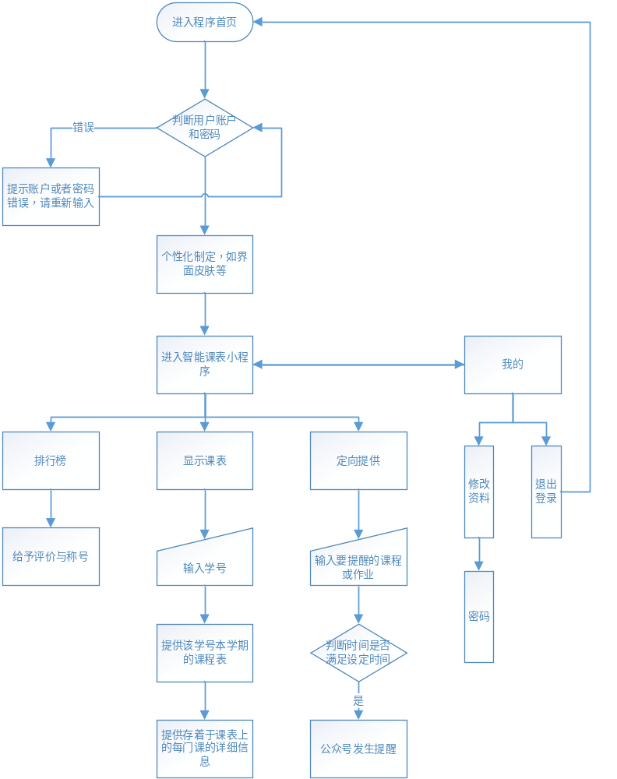

2.3 用户特征
用户类型 | 用户描述 | 用户代表
项目发起人 | 该项目的发起方 | 杨枨
用户 | 有相关需求并且已在小程序注册和登陆的用户
管理员 | 主要负责管理系统信息以及用户信息 | 方绪俊
用户类及其特征

3具体需求

3.1功能需求
本项目开发的总目标为：能实现在用户学习过程中能够记录每一个同学的课表、上课时间、地点、任课老师等课程信息，并通过推送消息的方式提醒学生按时上课，同时添加未完成事项的类似备忘录的功能确保每位同学按时完成作业或者其他待办事项。
主要分为四个模块：登陆注册模块正式用户功能模块，管理员功能模块。
下面分析子系统功能模块：

3.1.1 登陆注册模块
1.输入
登录注册模块的输入主要是帐号和密码的输入以及密码重输确认。
2.处理
对登录注册模块输入数据的有效性检测：
- 登录帐号不存在；
- 登录密码输入错误；
- 登录和注册的帐号密码输入超过最大长度。
3.算法
If 老用户登录
Then 输入账号密码进行登录
If 输入的账号密码匹配正确
Then 进入软件主页面
Else 返回输入错误，提示重新输入
End if
Else 点击注册按钮进行注册
If 输入的账号未被注册过
Then 输入密码进行注册
Else 返回输入错误，提示重新输入
End if
End if
4.输出
注册的帐号密码输出至云端服务器的数据库，存储至数据库中。登陆的帐号密码通过在数据库中查询比对来确认有效登陆还是无效登陆。

3.1.2 游客功能模块

3.1.3 正式用户功能模块

功能模块 | 模块子功能描述 | 简要描述
用户登陆 |  | 用户通过输入账号密码来登录
用户忘记密码 | 用户重置密码
用户注销 | 用户退出登录
用户课程表 |  | 用户进入课程表界面输入需学号获得个人课程表
用户课时、作业定向提醒 |  | 用户通过输入需要提醒的课程与作业等信息获得定向提醒
用户文件夹 |  | 用户通过输入图片、音频、视频来存储上课笔记
用户查看历史记录 |  | 用户进入我的界面查看历史操作记录

正式用户登录事件流
用例名称 | 用户登录
用例描述 | 处理正式用户登录
需求来源 | 主要正式用户代表
参与者 | 正式用户
状态 | 未登录状态
前置条件 | 完成注册
后置条件 | 正式用户完成登录。
用例场景 | 当用户进入首页，想要进入小程序完成各项操作时，点击右上角的登录按钮，然后输入用户名和密码，然后点击登录按钮即可；如果密码不正确，则提示用户密码错误
基本操作流程 | - 进入“我的”  - 输入相应的用户名和密码  - 点击登录按钮  - 系统确认登录信息后进入个人首页
可选操作流程 | 无
输入 | 用户名和密码
输出 | 个人首页  用户登陆错误提示
相关界面 | 登录页面

正式用户忘记密码事件流
用例名称 | 正式用户忘记密码
用例描述 | 处理正式用户忘记密码
需求来源 | 主要正式用户代表
参与者 | 正式用户
状态 | 忘记密码状态
前置条件 | 完成注册且忘记密码
后置条件 | 正式用户重置密码
用例场景 | 当用户进入小程序首页，想要进入系统内部完成各项操作时，点击右上角的登录按钮，然后输入用户名和密码，密码忘记了可重置密码
基本操作流程 | - 点击忘记密码  - 进入修改密码界面  - 输入修改后的新密码  - 重新登录
可选操作流程 | 无
输入 | 手机号或邮箱和新密码
输出 | 密码修改成功
相关界面 | 修改密码页面

正式用户注销事件流
用例名称 | 正式用户注销
用例描述 | 处理正式用户注销
需求来源 | 主要用户代表
参与者 | 正式用户
状态 | 登录状态
前置条件 | 登录状态
后置条件 | 正式用户退出登录
用例场景 | 当用户登录完成后，想要退出登录，点击右上角的“注销”即可退出登录
基本操作流程 | - 点击注销  - 用户退出
可选操作流程 | 无
输入 | 无
输出 | 未登录状态的小程序首页
相关界面 | 无

正式用户课程表事件流
用例名称 | 正式用户课程表
用例描述 | 课程表
需求来源 | 正式用户代表
参与者 | 正式用户
状态 | 正式用户登录状态
前置条件 | 登录状态
后置条件 | 预约成功
用例场景 | 当正式用户登录后，即可在小程序中点击导航栏中 “智能课程表”按钮进入课程表界面，输入学号，返回该学号的课程表
基本操作流程 | - 正式用户登录小程序  - 点击 “智能课程表”按钮  - 输入学号  - 课程表导入成功
可选操作流程 | 无
输入 | 学号
输出 | 个人课程表
相关界面 | 智能课程表

正式用户课时、作业定向提醒事件流
用例名称 | 正式用户课时、作业定向提醒
用例描述 | 处理正式用户课时、作业定向提醒
需求来源 | 主要正式用户代表
参与者 | 正式用户
状态 | 正式用户登录状态
前置条件 | 登录状态
后置条件 | 课程表导入成功
用例场景 | 当正式用户登录后，即可在首页点击导航栏中单 “提醒”按钮进入固定词条搜索界面，输入课程或者作业，返回设定提醒成功。
基本操作流程 | - 正式用户登录小程序  - 点击“提醒”按钮  - 输入相关信息  - 点击“确认”按钮
可选操作流程 | 无
输入 | 课程和作业
输出 | 设定成功
相关界面 | 课时、作业定向提醒界面

正式用户文件夹事件流
用例名称 | 正式用户文件夹
用例描述 | 上传需要用到的学习资料和笔记
需求来源 | 正式用户代表
参与者 | 正式用户
状态 | 正式用户登录状态
前置条件 | 登录状态
后置条件 | 无
用例场景 | 当正式用户登录后，即可在首页点击导航栏中单 “上传”按钮进入文件夹界面，输入需要上传的文件，返回上传成功
基本操作流程 | - 正式登录系统  - 点击“上传”按钮  - 输入相关文件  - 点击“确认”按钮
可选操作流程 | 无
输入 | 任意文件
输出
相关界面 | 用户文件夹

正式用户查看历史记录事件流
用例名称 | 正式用户查看历史记录
用例描述 | 处理正式用户查看历史记录
需求来源 | 正式用户代表
参与者 | 正式用户
状态 | 正式用户登录状态
前置条件 | 登录状态
后置条件 | 无
用例场景 | 当正式用户登录后，即可在“我的”中点击 “历史记录”按钮进入历史记录查看界面
基本操作流程 | - 正式用户登录系统  - 进入“我的”界面  - 点击“历史记录”按钮  - 显示所有历史记录
可选操作流程 | 无
输入 | 无
输出 | 操作过的历史记录
相关界面 | 历史记录

3.1.4 管理员功能模块

功能模块 | 模块子功能描述 | 简要描述
管理员登录 |  | 管理员通过输入账号密码来登录
管理员管理用户 | 管理员搜索用户 | 管理员进入用户管理界面输入关键字搜索用户
管理员管理用户 | 管理员更改用户信息 | 管理员进入用户管理界面更改用户信息
管理员浏览信息 | 管理员浏览用户信息 | 管理员进入用户管理界面点击用户注册管理浏览用户信息
管理员浏览信息 | 管理员浏览管理页面 | 管理员进入管理页面浏览管理页面
管理员忘记密码 |  | 管理员通过点击忘记密码来找回密码
管理员注销 |  | 管理员用户注销

管理员登录事件流
用例名称 | 管理员登录
用例描述 | 管理员通过输入账号密码来登录
需求来源 | 主要管理员用户代表
参与者 | 管理员用户
状态 | 未登录状态
前置条件 | 管理员处于登录界面
后置条件 | 管理员进入管理界面
用例场景 | 当管理员用户需要登录进行管理操作时
基本操作流程 | - 在登录界面输入账号密码  - 登录
可选操作流程 | 无
输入 | 无
输出 | 显示首页相关信息
相关界面 | 登录界面、管理界面

浏览首页管理事件流
用例名称 | 浏览首页管理
用例描述 | 管理员进入管理界面可点击首页管理进入首页管理界面
需求来源 | 主要管理员用户代表
参与者 | 管理员用户
状态 | 登录状态
前置条件 | 管理员进入管理界面
后置条件 | 跳转到首页管理界面
用例场景 | 当管理员用户需要对首页中的信息进行修改时可在管理界面中点击首页管理进入相应界面来对首页信息进行编辑
基本操作流程 | - 管理员用户进入管理界面  - 点击首页管理  - 显示首页相关信息
可选操作流程 | 无
输入 | 点击管理选项
输出 | 显示首页相关信息
相关界面 | 登录界面、管理界面

管理员搜索用户事件流
用例名称 | 管理员搜索用户
用例描述 | 管理员进入用户管理界面点击搜索用户
需求来源 | 主要管理员用户代表
参与者 | 管理员用户
状态 | 登录状态
前置条件 | 管理员进入用户管理界面
后置条件 | 显示筛选过后的用户信息列表
用例场景 | 当管理员用户需要搜索用户时可在用户管理界面输入关键字搜索用户
基本操作流程 | - 管理员用户进入用户管理界面  - 在搜索框中输入关键字  - 点击搜索  - 显示筛选过后的用户信息列表
可选操作流程 | 无
输入 | 点击用户信息管理
输出 | 显示筛选过后的用户信息列表
相关界面 | 用户管理界面

管理员更改用户信息事件流
用例名称 | 管理员更改用户信息
用例描述 | 管理员进入用户管理界面点击修改用户信息
需求来源 | 主要管理员用户代表
参与者 | 管理员用户
状态 | 登录状态
前置条件 | 管理员进入用户管理界面
后置条件 | 显示筛选过后的用户信息列表
用例场景 | 当管理员用户需要更改用户信息时可在用户管理界面进行修改
基本操作流程 | - 管理员用户进入用户管理界面  - 找到用户信息  - 更改需要修改的用户信息
可选操作流程 | 无
输入 | 点击用户信息管理
输出 | 显示筛选过后的用户信息列表
相关界面 | 用户管理界面

管理员浏览用户信息事件流
用例名称 | 管理员浏览用户信息
用例描述 | 管理员在管理界面点击用户管理浏览用户信息
需求来源 | 主要管理员用户代表
参与者 | 管理员用户
状态 | 登录状态
前置条件 | 管理员进入管理界面，点击用户管理
后置条件 | 显示用户信息列表
用例场景 | 当用户进入管理界面，点击用户管理，即可浏览用户信息列表
基本操作流程 | - 管理界面点击用户管理  - 显示用户信息列表
可选操作流程 | 无
输入 | 点击用户信息管理
输出 | 显示用户信息界面
相关界面 | 管理界面、用户管理界面

管理员浏览管理页面事件流
用例名称 | 管理员浏览管理页面
用例描述 | 管理员进入管理页面浏览管理页面
需求来源 | 主要管理员用户代表
参与者 | 管理员用户
状态 | 登录状态
前置条件 | 管理员已被识别和授权
后置条件 | 显示管理界面
用例场景 | 当用户登陆后点击 管理即可进入管理界面
基本操作流程 | - 管理员用户登陆后单击管理  - 进入管理界面
可选操作流程 | 无
输入 | 点击管理页面
输出 | 显示管理界面
相关界面 | 管理界面

管理员忘记密码事件流
用例名称 | 管理员忘记密码
用例描述 | 管理员通过点击忘记密码来找回密码
需求来源 | 管理员用户代表
参与者 | 管理员用户
状态 | 未登录状态
前置条件 | 在登录界面
后置条件 | 管理员设置完成新密码
用例场景 | 当管理员进入网站登录页面，想要登陆时却发现忘记了密码，这时可通过点击忘记密码按钮来重新设置密码
基本操作流程 | - 点击登陆  - 点击忘记密码  - 输入用户名，姓名，手机号或邮箱，验证码  - 点击下一步  - 输入新密码，确认新密码  - 6.点击下一步，单击完成，完成重置密码
可选操作流程 | 无
业务规则 | 密码在6-20位之间切区分大小写
输入 | 用户名，姓名，手机号或邮箱，验证码
输出 | 成功修改密码对话框
相关界面 | 首页、找回密码界面

管理员注销事件流
用例名称 | 管理员用户注销
用例描述 | 管理员用户注销
需求来源 | 主要管理员用户代表
参与者 | 管理员用户
状态 | 登录状态
前置条件 | 管理员登录成功
后置条件 | 管理员成功注销回到未登录首页
用例场景 | 当用户登录完成后，想要退出登录，点击右上角的“注销”即可退出登录
基本操作流程 | - 点击注销  - 用户退出  - 显示未登录首页
业务规则 | 无
输入 | 无
输出 | 显示未登录首页
相关界面 | 登录后的任何界面

3.2性能需求
- 系统处理的准确性和及时性
系统处理的准确性和及时性是系统的必要性能。在系统设计和开发过程中，要充分考虑系统当前和将来可能承受的工作量，使系统的处理能力和响应时间能够满足企业对信息处理的需求。
- 系统的开放性和系统的可扩充性
功能课程表学习效率软件在开发过程中，应该充分考虑以后的可扩充性。例如大数据统计方面会要求更加完备的数据库，用户查询的需求也会不断的更新和完善。所有这些，都要求系统提供足够的手段进行功能的调整和扩充。而要实现这一点，应通过系统的开放性来完成，既系统应是一个开放系统，只要符合一定的规范，可以简单的加入和减少系统的模块，配置系统的硬件。通过软件的修补、替换完成系统的升级和更新换代。
- 系统的易用性和易维护性
对于客户端的使用会涉及到各种类型的人群，凭借其简洁明了的UI 和快捷的操作特性，并不要求用户对其特别的熟悉，因此可以做到让使用方法简单易懂，操作方法尽量浅显明了，使用户能够在短时间内借助简易的说明快速上手。为了提高系统的实用性，要求具有较强的可靠性和较大的吞吐量。
对于服务端的管理人员，由于软件设计的提供给操作人员的接口仅仅会涉及到简单的文件新建、修改、复制、删除等操作，因此仅仅需要操作人员熟悉简单的电脑操作即可，不需要专门进行培训。该产品操作简单快捷，功能大部分齐全，可以满足用户的基本需求，而且通俗易学，故可以使用该产品。
- 系统的标准性
系统在设计开发使用过程中都要涉及到很多计算机硬件、软件。所有这些都要符合主流国际、国家和行业标准。例如在开发中使用的操作系统、网络系统、开发工具都必须符合通用标准。如规范的数据库操纵界面、作为业界标准的TCP/IP网络协议及ISO9002标准所要求的质量规范等；同时，在自主开发本系统时，要进行良好的设计工作，制订行之有效的软件工程规范，保证代码的易读性、可操作性和可移植性。
- 系统的先进性
目前计算系统的技术发展相当快，为功能课程表学习效率软件的开发，应该保证系统在下个世纪仍旧是先进的，在系统的生命周期尽量做到系统的先进，充分完成用户信息数据挖掘与处理的要求而不至于落后。这一方面通过系统的开放性和可扩充性，不断改善系统的功能完成。另一方面，在系统设计和开发的过程中，应在考虑成本的基础上尽量采用当前主流并先进且有良好发展前途的产品。
- 系统的响应速度
功能课程表学习效率软件在日常处理中的响应速度为秒级，达到实时要求，以及时反馈信息。在进行统计分析时，根据所需数据量的不同而从秒级到分钟级，原则是保证操作人员不会因为速度问题而影响工作效率。

3.3可靠性和可用性需求
  - 可靠性需求：
    - 服务器在使用阶段不能关闭，系统在使用的时候不能出现终止程序运行的恶性bug，系统对错误的操作有相应的反馈。
  - 可用性需求：
    - 系统功能均需要可用，服务器至少要有一台能为系统供给服务。

3.4出错处理需求
若系统对环境发生了错误响应，则系统会自动关闭并弹出报错窗口，用户可通过报错窗口向管理员反应出错信息。
输入错误的数据时系统给出“输入数据有误”的提示；输入数据不合法给出“输入数据不合法”的提示；账号信息不存在时，提示“账号不存在”等。

3.5 逆向需求
暂时无法实现自动识别单双周的课的操作。

3.6 将来可能提出的需求
未来可能会添入这些功能，例如能够上课自动静音（震动），考试查询，成绩查询。

3.7外部接口需求

3.7.1 用户需求
1) 将要采用的图形用户界面（GUI）标准；
2) 屏幕布局自适应；
3) 每个屏幕的标准按钮（参考UI界面图）；
4) 错误信息显示标准——提示框跳出错误信息。

3.7.2 软件接口

3.7.3 硬件接口

4总体设计约束

4.1 标准符合性
本系统需求采用国家标准GB8567-88；
国家标准GB8567-88 ：对所开发软件的功能、性能、用户界面及运行环境等作出详细的说明。它是在用户与开发人员双方对软件需求取得共同理解并达成协议的条件下编写的，也是实施开发工作的基础。

4.2 硬件约束
开发地点：宿舍 / 机房 / 图书馆
实验设备：个人PC 机 / 笔记本 / 实验室PC机
项目资源：3台个人电脑
操作系统：Windows 10
数据存储能力：磁盘类型SSD 16TB容量
网络服务吞吐能力：150Mbps 时延2ms

4.3 技术限制
本节包括对使用特定技术的限制，包括接口，数据库，并行操作，通讯协议，设计约定，编程规范等。
数据库为：MySQL 5.7
浏览器为：IE6.0 / Google chrome
操作系统： Windows 10 / Centos 7
支持环境：Android
编程语言：java/ MySQL
设计工具：微信开发者工具
通信协议：TCP/IP
编程规范：由于技术问题，所编写的代码比较不规范

5附录

5.1 附录B 需求建模

5.1.1 数据流图
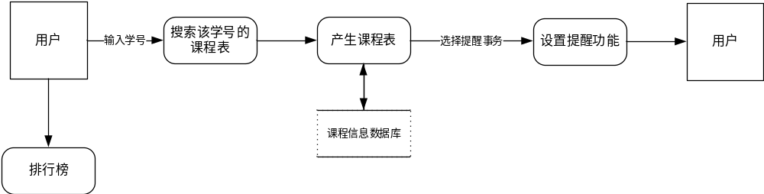

5.1.2 数据字典
名字：智能课程表
别名：课程信息
描述：用来存储课程信息的管理表
定义：智能课程表 = 学号+个人课程
位置：输出到智能课程表

名字：条件信息
别名：
描述：用户自主提供的信息
定义：条件信息 = 学号+姓名+学年
位置：从小程序输入定向查询

名字：已下载课程表
别名：已下载课程信息
描述：根据用户所提供学号已进行过网页下载的信息
定义：已下载课程表=已进行过网页下载的课程信息
位置：输出到个人信息管理表的历史记录

名字：用户管理表
别名：
描述：管理该系统中用户的账号与密码
定义：用户管理表=用户名+密码
位置：输入知了系统

名字：课程查询
别名：任意查询
描述：用户随意输入的课程名
定义：查询表=课程名
位置：从小程序输入任意词条查询

名字：信息汇总表
别名：
描述：将用户提供的学号进行下载过后的信息进行分析后的汇总表
定义：信息汇总表=学号+课程信息
位置：输出到用户手机

名字：个人信息管理表
别名：
描述：管理用户的个性化信息
定义：个人信息管理表=用户名+密码+历史记录
位置：小程序中我的

5.1.3 E-R图

5.1.4 Warnier图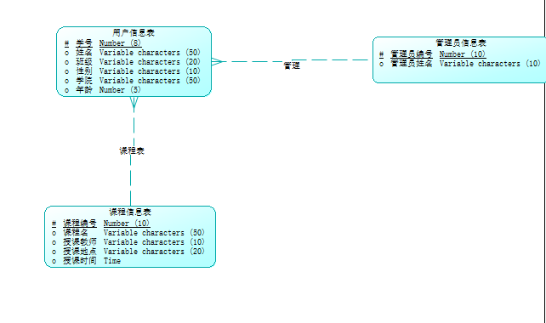

5.1.5 状态转化图

5.1.6 层次方框图

5.1.7 IPO图

6注解
Microsoft Windows 10
Microsoft Windows,是美国微软公司研发的一套操作系统，它问世于1985年，起初仅仅是Microsoft-DOS模拟环境，后续的系统版本由于微软不断的更新升级，不但易用，也慢慢的成为家家户户人们最喜爱的操作系统。
MySQL 5.6
MySQL是一个关系型数据库管理系统，由瑞典MySQL AB 公司开发，目前属于 Oracle 旗下产品。MySQL 是最流行的关系型数据库管理系统之一，在 WEB 应用方面，MySQL是最好的 RDBMS (Relational Database Management System，关系数据库管理系统) 应用软件。
MySQL Workbench
MySQL Workbench是ANSYS公司提出的协同仿真环境，解决企业产品研发过程中CAE软件的异构问题。仿真协同环境的目标是，通过对产品研发流程中仿真环境的开发与实施，搭建一个具有自主知识产权的、集成多学科异构CAE技术的仿真系统。以产品数据管理PDM为核心，组建一个基于网络的产品研制虚拟仿真团队，基于产品数字虚拟样机，实现产品研制的并行仿真和异地仿真。所有与仿真工作相关的人、技术、数据在这个统一环境中协同工作，各类数据之间的交流、通讯和共享皆可在这个环境中完成。
Axure RP 8
Axure RP是美国Axure Software Solution公司旗舰产品，是一个专业的快速原型设计工具，让负责定义需求和规格、设计功能和界面的专家能够快速创建应用软件或Web网站的线框图、流程图、原型和规格说明文档。作为专业的原型设计工具，它能快速、高效的创建原型，同时支持多人协作设计和版本控制管理。
。

7参考文献
编号 | 标题 | 修订版本 | 发行日期
ICS 35.080 L77 | 《中华人民共和国国家标准-计算机软件文档编制规范》 | GB/T 8567-2006 | 2006-03-14

